WISKUNDE
Les 1: Getalbegrip tot 100 000
Maak één kant van het scheurblaadje van les 1.

SPELLING
Woordpakket 1
Schrijf de woorden volledig. Vul aan met –lijk of –ig.
aartsle -> ……………………………………… persoon ->……………………………………
jeugd -> ……………………………………… volled ->……………………………………
verander -> ……………………………………… kodd ->……………………………………

Rangschik alfabetisch.
nationaal – advertentie – aanwezigheid – inspectie – demonstratie – duidelijkheid
……………………………………………………………………………………………………………………………………………………………………………………………………………………………………………………………………………………………………
Maak een zin met de volgende woorden.
geluksvogel: ……………………………………………………………………………………………………………………………
hagedis: …………………………………………………………………………………………………………………………………

SPELLETJE
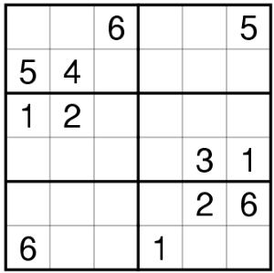
Los de sudoku’s op
